15立方医用制氧机

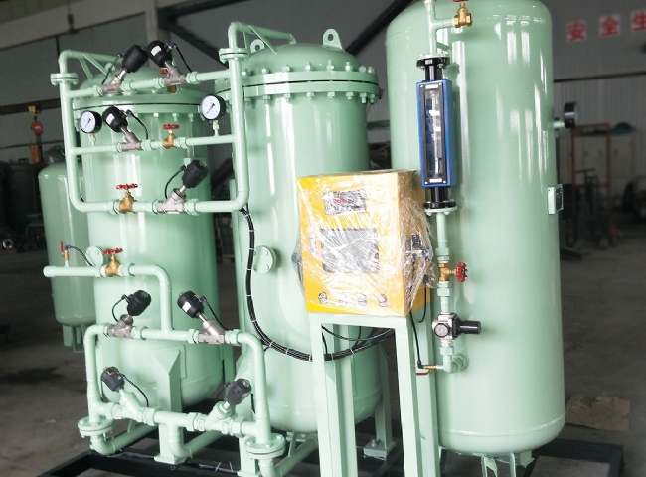
#气体生成，医用氧，氧气，氧气PSA
氧气是保健中心和医院使用的最重要的临床气体。没有制氧机（PSA氧气机、制氧机），任何现代医院都无法管理。纯净的氧气是手术室麻醉期间、病人呼吸、重症监护或新生儿病房的重要资源。对这种气体的持续高需求给医院带来了巨大的开支。目前，医院从散装制氧机（PSA氧气机、制氧机）制造商那里购买氧气。大宗氧气以液态和气态两种形式购买。这些氧气来源可能会成为经济负担，因为大医院一年中仅在氧气供应上就会花费更多钱。
医用制氧机为您提供了巨大的便利，因为没有处理氧气瓶的麻烦，没有部门来维持库存和会计。只需按下一个按钮，就可以在需要时获得氧气。苏州希特 PSA/VPSA 氧气是安全的，并且符合美国药典（USP）XXI 氧气 93% 专论。苏州希特公司的医用制氧机是按照所有相关规范（ASME、ANSI、NEMA）制造的，并且可以配置为符合CRN和CSA标准。
PSA/VPSA技术被用于制造制氧机，因为压缩空气要通过空气过滤和干燥系统，并且在双床系统包含特殊等级的沸石分子筛作为干燥剂之前，空气要经过良好的调节，它具有优先吸附水分的特性，然后再吸附空气中的氮和其他气体。
吸附器以一分钟为间隔，一个接一个地运行，并采用再循环模式，这样就可以持续地产生氧气。两个吸附器都与7个阀门方案相互连接，在排序器的帮助下自动运行。产生的氧气被收集在一个叫做 "缓冲罐 "的储水池中。为了改善再生过程，大容量设备还配备了真空泵。
还提供一个储气罐，通过管线向整个医院供应氧气。
如果需要填充氧气瓶，我们也会根据需要提供一个带有所需氧气瓶的气体增压器。
苏州希特 公司帮助您确定医用制氧机的大小。
这只是暂时的，但是消耗量也取决于其他几个因素。

